BITÁCORA Nº 6. RECORRIDO DE LA TRAYECTORIA DE INDAGACIÓN

Nombre del EE al que pertenece el grupo de investigación: | CER LA CAPILLLA- SEDE SAN IGNACIO
Municipio | TOLEDO
Nombre del grupo de investigación: | EL SUPER HEROE DE LA CULTURA

RECORRIDO DEL PRIMER SEGMENTO O TRAYECTO:

- Retomar la trayectoria de indagación diseñada en la Bitácora 4: revisando qué actividades, herramientas, tiempos, responsables y metas parciales que se propusieron para el primer segmento o trayecto, así como las funciones de cada uno de los integrantes del grupo para iniciar las actividades de este primer segmento.

- Organizar un archivo y asignar un responsable del mismo. Los registros diligenciados deben ser entregados al encargado del archivo, quien será el responsable por su organización y cuidado.

- Recolección de información: Consultar diferentes fuentes informativas para conocer los resultados de otras investigaciones sobre el problema de investigación que van a trabajar. En este primer segmento puede ayudarte mucho tu asesor, sugiriéndote algunas fuentes de información para consultar y los criterios para seleccionar las mismas.

- CULTURA Y TRADICION ORAL DEL CARIBE COLOMBIANO, ALVARO BAQUERO MONTAYA, 2008, DEPARTAMNETO DEL ATLANTICO
- LA EDUCACIÓN DE LA INFANCIA DEL WUAYU ATRAVES DE LOS RELATOS MITICOS DE SU CULTURA, MERY ELLEN MEJIA MILLAN, 2009, BOGOTA
- EL COMERCIO DE LA CULTURA, EL CASO DE LOS PUEBLOS AMAZONICOS, JEAN PIERRE CHAUMEIL.
- LA IMPORTANCIA DE LA TRADICION ORAL Y GRUPO COYAIMA- COLOMBIA, NANCY RAMIREZ POLECHE, 2012, UNIVERSIDAD DE SAN BUENAVENTURA.
- TRADICIONES ORALES FUENTE DE VIDA DEL SABER POPULAR, ANA VIRGINIA GILTERAN, 2010.
- ESTADO DEL ARTE DE LA ETNO EDUCACION EN COLOMBIA, CON ENFASIS EN POLITICA, PATRICIA ENCIO PATIÑO.
- TRADICON ORAL Y HABLA EN EL PACIFICO COLOMBIANO, FELIX SUAREZ REYES, 2010, PACIFICO COLOMBIANO
- TRADICONAL ORAL EN LA CULTURA BOYACENSE, JAIME ENRIQUE ARAQUE HERNANDEZ, 2005, BOYACA
- TRADICONES ORALES FUENTES DE VIDA DEL SAB

Apoyarse en los integrantes del grupo responsables para esta actividad.

- Elaboración del estado del arte. Con la información recolectada elaborar el estado del arte; este nos permite conocer los resultados de otras investigaciones sobre el tema bajo investigación. Además se puede optar por hablar con investigadores y conocer experiencias de otros grupos de investigación. Es importante mantener un registro de las fuentes consultadas y los resultados obtenidos a partir de dichas consultas, como registros audiovisuales, mapas conceptuales, cuestionarios y/o entrevistas, así como los comentarios relevantes del grupo, los cuales pueden compartir con los grupos de la misma línea de investigación a través de un espacio virtual.
- En primer lugar Baquero ( 2008),se relaciona de los saberes de la ciencia de que los saberes que seguían a los sistemas educativos que brindan conocimientos, el saber cultural, amerindia que era conocida por los Europeos y aplicalidad de los saberes desde la ciencia sociales que los estudiantes contribuyeron a la potenciación de los talentos como inteligencia.
- También Mejía (2009), en donde la presente investigación pretende no olvidar las tradiciones de ellos que debe estar ligada al proceso productivo social y cultural, debido respeto a las creencias y tradiciones que los wuayu discuten sus mitos que les proporciona fuerte lazos de identidad cultural.
- Donde Igual Pierre Chaumiel, en el estudio de “el comercio de las culturas, el caso de los pueblos amazónicos”, en donde los temas referidos a los comercios de las culturas a supuesta museo que hay varios han vivido buena vida como objetos turísticos que de turismo en la Amazonia y la expresión que utilizan algunos indígenas que para referirse del incremento de la actividad turística.
- Ramirez Poleche (2012), en el presente ensayo vamos a bordar temáticas de la tradición oral es muy general entre el lenguaje e identidad cultural, la tercera parte aborda en la posición entre la oralidad y escritura enumerado la teoría lingüística, va asimilando sus rasgos culturales específicos, este grupo actualmente cuenta con la posición de tres mil indígenas en vista de algunos historiadores.
- Se conoce que Ana Virginia Gilteran (2010), que durante los primeros años de civilización los hombres manejaron los asuntos políticos, sociales, económicos y culturales a través de uso exclusivo de las normas y tratados y usos oralidad entre todos eran convencidos y establecidos a través de la palabra hablada, la oralidad fue entonces durante a los largo del tiempo, una expresión comunicativa hombre y mujeres con igualdad de transmisión.
- Encino Patiño quien en su investigación “Estado del arte de la etno educación en Colombia con énfasis en Política”, muestra que para apoyar la formulación política etno educativa, la dirección y los proyectos del ministerio de educación Colombia en esta intención se realizo políticas relacionadas y sus efectos en la vida de los grupos técnicos parámetros en el desarrollo de referencia acontecidos en los últimos diez años.
- Reconociendo a Suarez Reyes (2010), en donde muestra que el aspecto más grande del pacifico Colombiano es el afro, la tradición oral y su paso en el texto escrito, en verso y prosa. En donde el pacifico tiene leyendas y mitos, y tiene un reflejo que muestra como la relación tríadica entre tradición oral Afro colombiana, el elaborar dichos y refranes, permite enseñar y aprender las conductas infantiles, aprende y se recrea jugando con las rondas y adivinanzas.
- Finalmente Araque Hernández, (2005), donde la oralidad es la forma más natural elemental y original de la producción, existe por sí misma y puede ser abordada de nuestro pueblos en este caso Boyacá, el objetivo de este artículo es generar reflexión y reconocimiento a la memoria publica de ciertos personajes Boyacense, que engrandecieron con sus historias a través de la palabra hablada, la identidad de nuestro pueblo en el recorrido del texto se relatan situaciones cotidianas narradas por los campesinos.

- Identificar las técnicas e instrumentos necesarios para el desarrollo de la investigación. Con base en el estado del arte, se identifican las técnicas como la entrevista, encuesta, experimentos, mediciones y/o otros a emplear en la investigación. Como instrumentos se tienen en cuenta los materiales e insumos para realizar las pruebas de laboratorio.

Se realiza un mapa conceptual de las técnicas e instrumentos a emplear (este mapa es propio de cada semillero de investigación)

Recuerde: Realizar los registros de cada actividad durante cada segmento o trayecto y en el tiempo más breve posible después de su finalización.

- Comparta sus evidencias fotográficas y comentarios sobre el recorrido de esta primera trayectoria
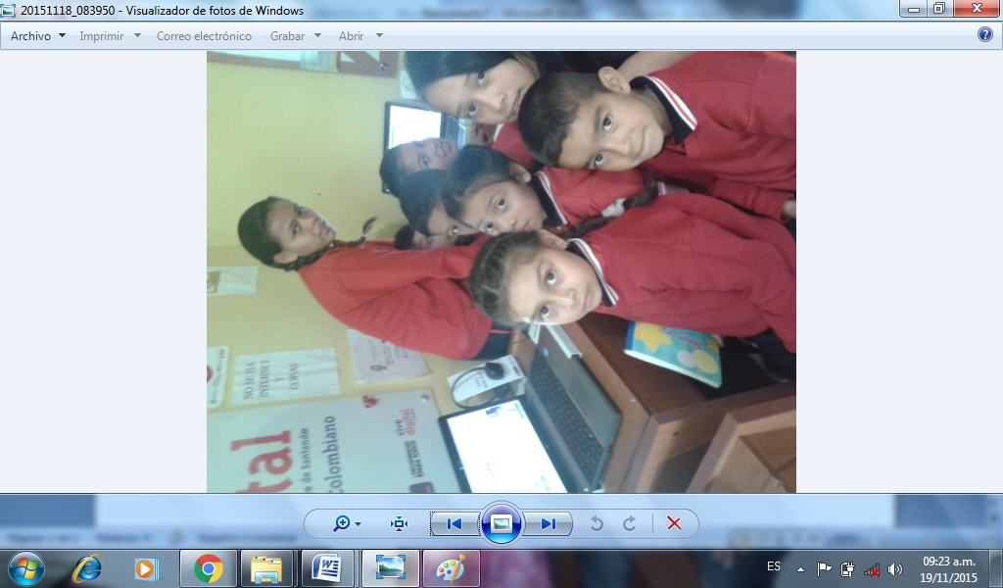

REGISTRO DE SISTEMATIZACIÓN para el maestro (a) acompañante/coinvestigador: Complementar la bitácora 6 del semillero de investigación de usted acompaña:

- Describir las dificultades que se presentaron en el grupo para diseñar la trayectoria de indagación.
- El no contar con la conectividad, y tener que trasladar a los estudiantes investigadores a otra vereda donde se cuenta con este recurso.
- Algunos estudiantes no les dieron el respectivo permiso para el desplazamiento al lugar de consulta.
- El tiempo ha sido limitante para la ejecución completa, para culminar de una manera satisfactoria.

- Describir las fortalezas del grupo de investigación para tomar decisiones sobre el diseño de las trayectorias y para argumentarlas.
- Los estudiantes se les dio la respectiva explicación y ellos estuvieron atentos a las recomendaciones para desarrollar la actividad propuesta.
- El compromiso y responsabilidad de ejecutar las actividades
- El interés propio de los estudiantes para desarrollar lo propuesto
- La creatividad

- Después de hacer la trayectoria de indagación, cuáles serían las características del espíritu científico que se fomenta desde el Proyecto Enjambre.
- La responsabilidad por parte de los investigadores y Co- investigador en la realización y ejecución del proyecto.
- La búsqueda de información utilizando las herramientas tecnológicas a nuestro alcance y medio.

- Cuáles son las acciones del recorrido del a trayectoria de indagación que fomenta cada una de estas capacidades: sociales, cognitivas, comunicativas y científicas y cómo se manifiestan en los miembros del grupo.
- CAPACIDAD SOCIAL: el comportamiento en el desarrollo y responsabilidad en la realización de las actividades a ejecutar.
- CAPACIDAD COGNITIVA: el análisis y comprensión de textos, indagan y consultan las temáticas abordadas en la investigación para darle solución al interrogante.
- CAPACIDAD COMUNICATIVA: los estudiantes a partir de la solución del problema avanzan en sus habilidades comunicativas de hablar, escuchar, leer y escribir, llevando el registro propicio en las bitácoras y libretas de apuntes.
- CAPACIDADES CIENTÍFICAS: se promueve el espíritu investigativo permitiendo que el estudiante aborde un tema de indagación para dar solución a interrogantes generados de una manera organizada de acuerdo al plan de trabajo.

- A la luz de las etapas de investigación trabajadas hasta ahora, enuncie lo que para usted serían las principales características de un proceso de formación en el cual la investigación es la estrategia pedagógica.
- El grupo de investigación se apropian del proceso de indagación en donde la realización de las diferentes etapas o fases del proyecto, se ejecutan con responsabilidad y compromiso.
- El cambio que surgió en los estudiantes en el proceso de enseñanza-aprendizaje, y aprehender- aprender, con el espíritu investigativo que se llevo en el presente proyecto.

- Mencione los Logros y Dificultades en el proceso investigativo de este segmento o trayecto
LOGROS
- La vinculación y aceptación que han tenido los estudiantes con la metodología del Proyecto Enjambre.
- el desarrollo de diferentes capacidades en el transcurso de ejecución de actividades.
- El trabajo en equipo desarrollado con los padres de familia y docente.

DIFICULTADES

- Falta de conectividad a la sede San Ignacio la cual está ejecutando un proceso de investigación y este inconveniente obstaculiza un proceso continuo con la utilización de las herramientas tecnológicas.
- Falta de equipos de computo para el desarrollo de las actividades y realización de las bitácoras de trabajo.
- El tiempo para ejecutar como se tenía planteado el proceso de investigación.

BITÁCORA Nº 6.1. RECORRIDO DE LA TRAYECTORIA DE INDAGACIÓN

Nombre del EE al que pertenece el grupo de investigación: | CER LA CAPILLLA SEDE SAN IGNACIO
Municipio | TOLEDO
Nombre del grupo de investigación: | EL SUPER HEROE DE LA CULTURA

- Resultados de las técnicas e instrumentos utilizados para el segmento de investigación. Con base en la identificación de las técnicas a emplear en su investigación, como la entrevista, encuesta, experimentos, mediciones y/o otros, realizar una descripción de los resultados obtenidos hasta el momento en la utilización de cada una de estas técnicas e instrumentos.
Se plasman los resultados obtenidos hasta el momento, evidencia fotográfica y/o videos (esto es propio de cada grupo de investigación)
Realización de la encuesta aplicada a las familias de la vereda San Ignacio.

1. ¿En su infancia sus Abuelos, Padres o conocidos le contaban historias, leyendas, mitos o cualquier forma de tradición oral?

Con referencia a esta pregunta las familias responden que en su infancia la gran mayoría, escuchaban historias por parte de sus padres, y abuelos, la población fue de diferentes edades, demostrando que esta tradición se transmite de generación en generación, pero contando igual que hay personas que han perdido este interés y ya no relación esta costumbres con sus hijos y nietos.

2. ¿Considera que a través de la tradición oral se conoce el lugar donde vivimos?

A través de esta pregunta podemos concluir que hay esencial las historias orales para demostrar los eventos culturales de la región.

3. ¿Cree usted que en la vereda San Ignacio se mantiene la tradición oral?

La tradición que se ha relacionado en la vereda ha perdido su interés ya que un poco más de la mitad de las personas encuestadas dan a conocer que ya no se mantiene esta cultura.

4. ¿Conoce usted cuentos, coplas de la comunidad en donde vive?

La población da a conocer que conoce historias de que los abuelos le habían contado oralmente pero no han tenido la oportunidad de escribirlas, y de plasmarlas en un libro, por lo tanto estas historias están inmersas en tradición de la vereda.

5. ¿Les gusta las diferentes formas de tradición oral?

La tradición oral le ha permito a las personas, poder dar a conocer sus diferentes vivencias, logrando que estas historias trascienda a las generaciones por venir, algunos manifiestan no tener relación con estas tradiciones orales.

- ¿Considera que es importante que en la escuela promueva proyectos de tradición oral?

Los padres de familia y entorno familiar manifiesta en su totalidad tener receptivos que estas tradiciones se logren promover en la escuela. Debido que el estudiante logro generar sentido de pertenencia por su cultura propia y autóctona del lugar en donde han logrado vivir gratas experiencias.

- ¿Usted como Padre de Familia promueve en su hogar la tradición oral?

El padre de familia en la actualidad por las labores culturales (charapeo de los potreros, deshierbe de los cafetales, ordeño, cuidado de los animales), no les ha permitido promover las historias que en su infancia alguna vez escucharon, y al mismo momento dejan que la formación académica se ha del profesor- estudiante, anexándole el área cultural del lugar donde se forma.

- ¿Apoya a su hijo en la creación de coplas, cuentos, mitos, etc?

El entorno familiar del estudiante reconoce que es esencial en la formación integral del niño que se fomente estas formas de tradición oral debido que el estudiante promueve su investigación y nace el espíritu de escritor.

- ¿Considera que esto es una forma de dar a conocer los eventos y sucesos, que han ocurrido en la Vereda San Ignacio?

Los habitantes reconocen que es importante recopilar e informar los eventos y sucesos de la vereda por medio escrito, lo cual permitirá dejar evidencia de la tradición y cultura de la vereda San Ignacio, para demostrar aquellos que están interesados en conocer lo propio de la región.

- ¿Cree usted que debe generarse por parte de la Escuela y la Familia estrategias para seguir con la tradición oral de generación en generación?

Se reconoce que la formación que se recibe en la escuela es primordial para que el estudiante se apropie, comparta y dé a conocer toda la información que pueda recibir en el entorno social, familiar y escolar.

- Resultados salida de campo. Se consignan los resultados obtenidos en las salidas de campo. Se requiere evidencia fotográfica y/o videos (esto es propio de cada grupo de investigación).
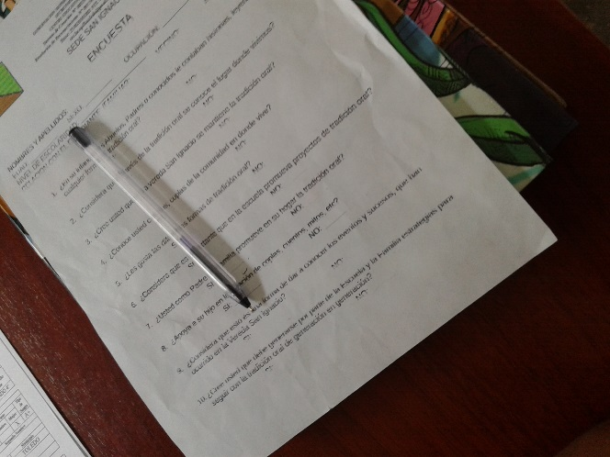
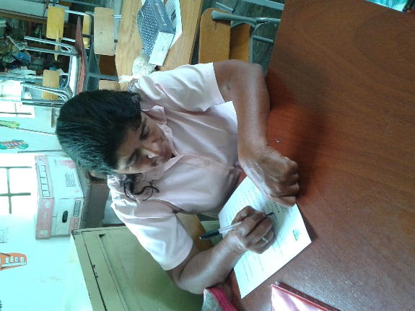

Ilustración 2. Formato de la encuesta aplicada
Ilustración 1. Abuelo realizando la encuesta

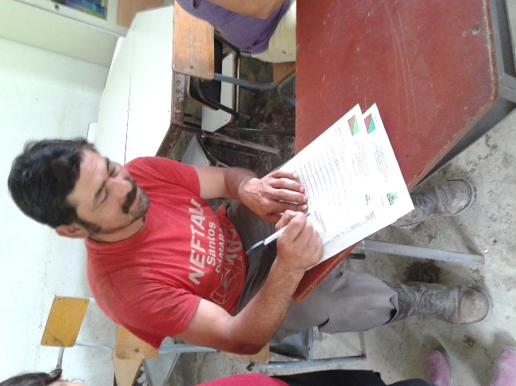

Ilustración 3. Padre de familia registrando tradiciones

- Organización adecuada de la información recogida.
Se sugiere que organicen la información obtenida (resultados) de cada uno de los segmentos en forma organizada. Aquí el grupo de investigación puede elaborar una lista, a manera de resumen, de los resultados más significativos.
1. ¿En su infancia sus Abuelos, Padres o conocidos le contaban historias, leyendas, mitos o cualquier forma de tradición oral? | SI | NO
 | 21 | 1

2. ¿Considera que a través de la tradición oral se conoce el lugar donde vivimos? | SI | NO
 | 22 | 0

3. ¿Cree usted que en la vereda San Ignacio se mantiene la tradición oral? | SI | NO
 | 8 | 14

4. ¿Conoce usted cuentos, coplas de la comunidad en donde vive? | SI | NO
 | 19 | 3

5. ¿Les gusta las diferentes formas de tradición oral? | SI | NO
 | 18 | 4

6. ¿Considera que es importante que en la escuela promueva proyectos de tradición oral? | SI | NO
 | 22 | 0

7. ¿Usted como Padre de Familia promueve en su hogar la tradición oral? | SI | NO
 | 5 | 17

8. ¿Apoya a su hijo en la creación de coplas, cuentos, mitos, etc? | SI | NO
 | 19 | 3

9. ¿Considera que esto es una forma de dar a conocer los eventos y sucesos, que han ocurrido en la Vereda San Ignacio? | SI | NO
 | 20 | 2

10. ¿Cree usted que debe generarse por parte de la Escuela y la Familia estrategias para seguir con la tradición oral de generación en generación? | SI | NO
 | 22 | 0

Se pudo evidenciar que los entrevistados estuvieron dispuestos a atender y responder las preguntas que los estudiantes les hacían, cada uno manifestó su interés y compromiso en la realización de la misma; se reconoce que la tradición oral es pieza clave para el desarrollo cultural, histórico de la vereda, en esta se puede manifestar diferentes cuentos, leyendas, coplas, refranes, trovas y mitos.

Algunas historias recogidas (se dará continuidad para recopilar adecuadamente toda la tradición que se encuentra en la vereda).
LEYENDA – LA GRITONA
En cierta ocasión a un señor le gustaba llevar muchachas al anca, en una mula que el tenia de silla. Sucedió que una noche iba por el camino de la vereda Venaga a la Vereda San Ignacio en un lugar conocido como piedras blancas, y se encontró con una muchacha muy bonita; la cual le dijo que la llevara en la mula porque ella le había cogido la noche y que tenía que llegar a la casa como fuera.
Él dijo tranquila yo la llevó, súbase a la mula y téngase de mi cintura, cuando ella se montó, el empezó a tocarle las manos pero esas parecían como si fuera un algodón y la mula empezó a asustarse y a correr mucho, hasta que al llegar en dirección a una casa la mula se dentro con el señor y la mula, la mujer quedo en el camino, ella le dijo que por ese crucifijo que llevaba no lo destrozaba, para que aprendiera a respetar las mujeres, y en seguida de una vez cayó privado por que la supuesta mujer era la gritona.
Contado por: Francisco Buitrago a su nieto Andrés Fabián Portilla Buitrago, estudiante del grado 3°.
POEMA (12 DE OCTUBRE- IZADA DE BANDERA)

Una historia tan grande que aquí yo quiero contar, las cosas que sucedieron en este bello lugar.
Lo de Cristóbal Colón y adonde quería llegar; navegando día y noche hasta poder alcanzar, ese sueño tan dichoso que él lo podía lograr.
Navego por esos mares hasta Panamá, eran tres embarcaciones, llamadas carabelas; cada uno de estos barcos un nombre les tenía, era la pinta y la niña también la santa María. Y fue cuando descubrió a América y ese gran sueño logro.
Cuando en la isla de Guanahaní que Colón llamo San Salvador y la tierra piso.
Autora: Aracelli Pabuence Santos.

COPLAS REFERENTES A LAS FERIA ENJAMBRE
CENTRO EDUCATIVO RURAL LA CAPILLA. SEDE SAN IGNACIO.
En la feria municipal
Venimos a participar
Con coplas y cuentos
Que queremos narrar.

El logotipo del proyecto
Es la abejita
Y nosotros ya la dibujamos
en nuestra escuelita.

Hoy nos trajeron aquí
Para alegrar el ambiente
Socializando el proyecto
Y así contarle a la gente.

El proyecto trata
Recordar los momentos
Las historias de mis abuelos
Con anécdotas y cuentos.

Con el proyecto enjambre
Hemos podido
Recordar las tradiciones
Que en la Vereda se han perdido y queremos rescatar.

Pues los jueves estudiamos
Esta clase innovadora
La que si sale cansada
Es Mónica la asesora.

Empezamos a estudiar
El famoso proyecto enjambre
Con los cuentos de mi abuelo
A mí se me quita el hambre.
Recopilación del grupo de investigación “El súper Héroe de la Cultura”
EL ESPANTO
Una vez contaba mi nona Herminda, que donde vivía existía un espanto, durante las 6:20 de la tarde porque ella salía de la casa a ver una marrana que estaba paria y se le ocurrió mirar hacia el camino rial, y vio a una señora con un niño terciado hacia las costillas, que estaba enmechonada y el niño lloraba, a los otros días la miraba parejo por el camino rial, llevaba candela y cambiaba de colores la candela, se vestía con vestido rojo con el pelo de color rojo y negro, por lo ojos le salía sangre, era muy fea, la miraba caminar descalza con los pies embarrados y los pies estaban hinchados de tanto vagar por la vereda, y aparecía a las madres que le hacían daño a los niños.
Contado por: Arbenis Villamizar a su hija Yuliana Patricia Villamizar Villamizar de grado 4°

CENTRO EDUCATIVO RURAL LA CAPILLA. SEDE SAN IGNACIO.

A la asesora Mónica
Un saludo yo le mando
Y a la profesora Olga
Que siempre nos está apoyando.

A todos los amiguitos
Yo les quiero saludar
Y que este programa
No lo dejemos acabar.

Ya con esta me despido
Y muy presente estaré
Y en otra ocasión
Otras coplas les diré.

Recopilación del grupo de investigación “El súper Héroe de la Cultura”

ALGUNOS REFRANES
“Donde se gasta y nada se echa no aguanta la cosecha”. (Explicación: que por lo general no se ahorra y se excede en gastos cuando venden la cosecha de café no alcanza para pagar todos gastos).
“Así como dijo el cuento”. (Explicación: se le decía a las personas que no cumplían con el trabajado).

- Actividades no propuestas durante la trayectoria o segmento de investigación. Se plasman las actividades no propuestas en el cronograma de actividades y que son necesarias para el desarrollo y solución para la pregunta de investigación. (Esta depende de cada grupo de investigación y si es necesario)
No se presentó ninguna actividad no prevista, se desea dar continuidad con la recopilación ya que en la premura de recoger la información y no disponer con tiempo apropiado no se logró recolectar toda la tradición que se tenía.

Recuerde: Realizar los registros de cada actividad durante cada segmento o trayecto y en el tiempo más breve posible después de su finalización.

BITÁCORA Nº 6.2. RECORRIDO DE LA TRAYECTORIA DE INDAGACIÓN

Nombre del EE al que pertenece el grupo de investigación: | CER LA CAPILLA SEDE SAN IGNACIO
Municipio | TOLEDO
Nombre del grupo de investigación: | EL SUPER HEROE DE LA CULTURA

REGISTRO DE SISTEMATIZACIÓN/ para el maestro acompañante: Complementar la bitácora 6 del semillero de investigación de usted acompaña:

- Describir las dificultades que se presentaron en el grupo para obtener los resultados en los segmentos de investigación propuestos.
- La falta de tiempo para aplicar las respectivas herramientas de recolección de información.

- Describir las fortalezas del grupo de investigación para tomar decisiones sobre los resultados de las trayectorias y para argumentarlas.
- El grupo de investigación tuvo colaboración por parte de los investigadores, padres de familia y docente.
- El trabajo en equipo, el compromiso, la creatividad, la responsabilidad del todos los integrantes en el desarrollo de las actividades propuestas.

- Después de desarrollar los segmentos para la trayectoria de indagación, cuáles serían las características del espíritu científico que se fomenta desde el Proyecto Enjambre.
- La investigación como herramienta para desarrollar la temática abordada en las diferentes áreas del conocimiento.
- La creatividad
- El trabajo en quipo
- La toma de decisiones en la búsqueda de la información
- El desenvolvimiento en el medio.

- A la luz de las etapas de investigación trabajadas hasta ahora, enuncie lo que para usted serían las principales características de un proceso de formación en el cual la investigación es la estrategia pedagógica.
- El grupo de investigación se apropian del proceso de indagación en donde la realización de las diferentes etapas o fases del proyecto, se ejecutan con responsabilidad y compromiso.
- El cambio que surgió en los estudiantes en el proceso de enseñanza-aprendizaje, y aprehender- aprender, con el espíritu investigativo que se llevó en el presente proyecto.

- Mencione los Logros y Dificultades en el proceso investigativo de este segmento o trayecto
LOGROS
- La vinculación y aceptación que han tenido los estudiantes con la metodología del Proyecto Enjambre.
- el desarrollo de diferentes capacidades en el transcurso de ejecución de actividades.
- El trabajo en equipo desarrollado con los padres de familia y docente.

DIFICULTADES

- Falta de conectividad a la sede San Ignacio la cual está ejecutando un proceso de investigación y este inconveniente obstaculiza un proceso continuo con la utilización de las herramientas tecnológicas.
- Falta de equipos de cómputo para el desarrollo de las actividades y realización de las bitácoras de trabajo.
- El tiempo para ejecutar como se tenía planteado el proceso de investigación.

Este formato fue retomado de la Cartilla “Xua, Teo y sus amigos en la onda de la investigación” del programa Ondas de Colciencias y adaptado para el Proyecto Enjambre, Norte de Santander.

